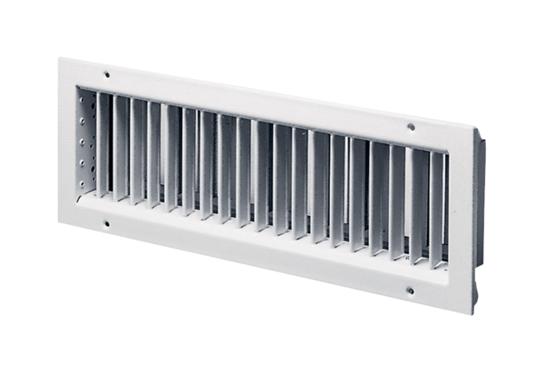Innengitter LGA 62/22Verpackungseinheit: 1 StückSortiment: D
Artikelnummer: 0151.0262Hersteller: MAICO

